分节题组4-1 摩擦力1

1．关于动摩擦因数(即滑动摩擦力和弹力的比值)，下列说法中正确的是( )
A．动摩擦因数与正压力成正比
B．相同的条件下，接触面积越大，动摩擦因数越大
C．动摩擦因数只与接触面的粗糙程度、相互接触的物体的材料有关
D．动摩擦因数与正压力、接触面积有关，但具体关系不能确定
2．如图所示，A为粗糙长木板，在水平面以速度v₁向右运动，物块B在木板A的上面以速度v₂向右运动，下列判断正确的是( )
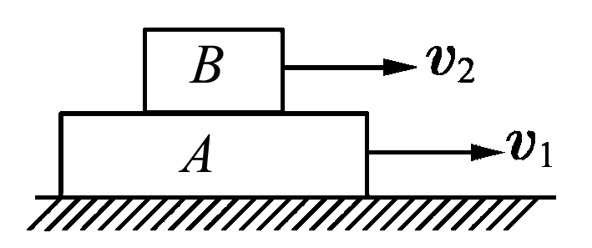
A．若是v₁＝v₂，A、B之间无滑动摩擦力
B．若是v₁>v₂，B受到了A所施加向右的滑动摩擦力
C．若是v₁<v₂，B受到了A所施加向右的滑动摩擦力
D．若是v₁>v₂，A受到了B所施加向左的滑动摩擦力
3．如图所示，运动员用双手握住竖直的竹竿匀速攀上和匀速下滑时，运动员所受的摩擦力分别为F₁和F₂，那么( )
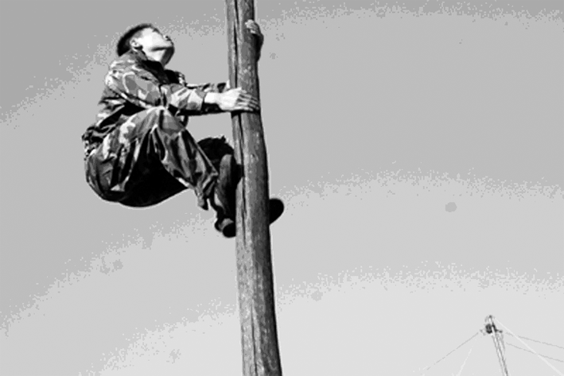
A．F₁向下，F₂向上，且F₁＝F₂
B．F₁向下，F₂向上，且F₁＞F₂
C．F₁向上，F₂向上，且F₁＝F₂
D．F₁向上，F₂向下，且F₁＝F₂
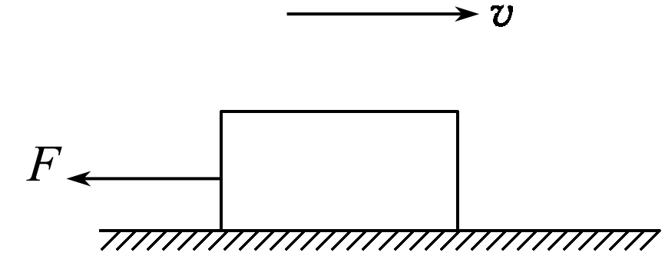
4．如图所示，物体在F＝100 N，方向水平向左的拉力作用下，沿水平面向右运动．已知物体与水平面的动摩擦因数μ＝0.2，物体质量m＝5 kg，可知物体所受摩擦力为(g＝10 m/s²)( )
A．10 N，水平向左 B．10 N，水平向右
C．20 N，水平向左 D．20 N，水平向右
5．关于静摩擦力的说法，下列正确的是( )
A．静摩擦力的方向总是与物体的运动方向相反
B．静摩擦力的方向总是与物体的相对运动趋势方向相反
C．最大静摩擦力的大小略大于滑动摩擦力的大小
D．正压力越大，静摩擦力越大
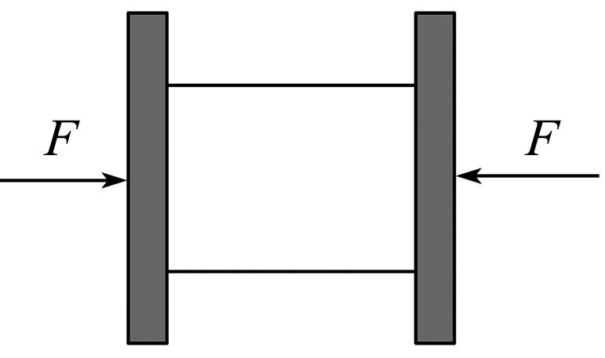
6．如图所示，两块木板紧紧夹住木块，一直保持静止，木块重为30 N，木块与木板间的动摩擦因数为0.2.若左右两端的压力F都是100 N，则每块木板对木块的摩擦力大小和方向是( )

A．30 N，方向向上 B．20 N，方向向上
C．40 N，方向向下 D．15 N，方向向上
7．在中学秋季田径运动会上，高一2班李好同学奋力拼搏，勇夺男子100 m冠军，如图2414所示，为该同学奔跑途中的两个瞬间，用f₁、f₂分别表示该同学在图甲、乙两瞬间所受到的摩擦力，则关于f₁、f₂的方向，以下说法正确的是( )
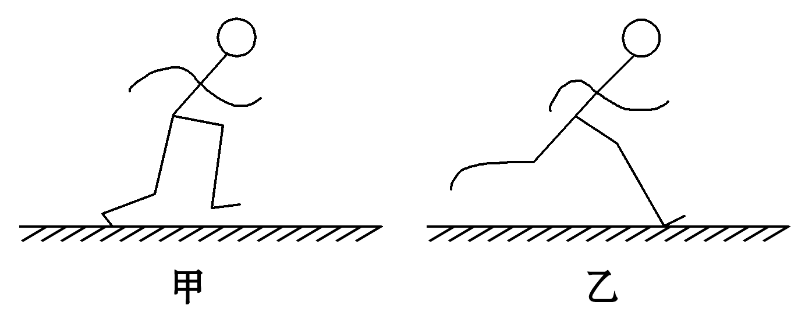
A．f₁向后，f₂向后 B．f₁向前，f₂向前
C．f₁向前，f₂向后 D．f₁向后，f₂向前
8．关于弹力与摩擦力的关系，下列说法正确的是( )
A．有弹力就一定有摩擦力
B．有摩擦力就一定有弹力
C．弹力变大摩擦力就一定变大
D．摩擦力变大弹力就一定变大
9．如图所示，一小孩用80 N的水平力推重力为200 N的木箱，木箱不动；当小孩用100 N的水平力推木箱，木箱恰好能被推动．当木箱被推动之后，小孩只要用90 N的水平推力就可以使木箱沿地面匀速前进，以下是对上述过程作出的计算和判断，其中正确的是( )
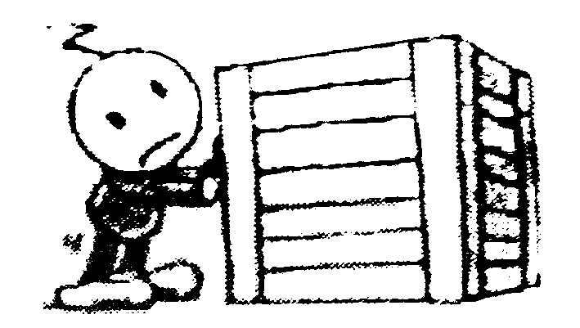
A．木箱与地面间的动摩擦因数μ＝0.45
B．木箱与地面间的最大静摩擦力大小为90 N
C．木箱与地面间的摩擦力大小始终为80 N
D．木箱与地面间的滑动摩擦力大小为100 N
10．如图所示，木块A放在水平桌面上．木块左端用轻绳与轻质弹簧相连，弹簧的左端固定，用一轻绳跨过光滑定滑轮，一端连接木块右端，另一端连接一砝码盘(装有砝码)，轻绳和弹簧都与水平桌面平行．当砝码和砝码盘的总质量为0.5 kg时，整个装置静止，弹簧处于伸长状态，弹力大小为3 N．若轻轻取走盘中的部分砝码，使砝码和砝码盘的总质量减小到0.1 kg，取g＝10 m/s²，此时装置将会出现的情况是( )
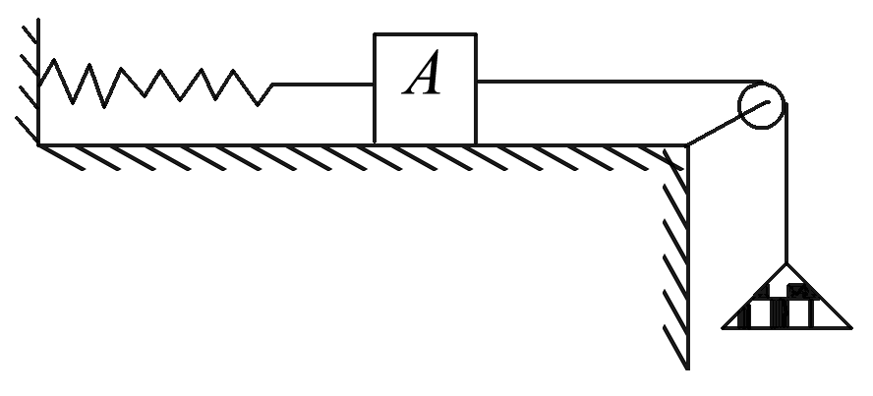
A．弹簧伸长的长度减小
B．桌面对木块的摩擦力大小不变
C．木块向右移动
D．木块所受合力将变大

11．重为G＝400 N的木箱静止在水平地面上，木箱与地面的最大静摩擦力为f_{m}＝120 N，动摩擦因数为μ＝0.25，求：
(1)如果要使木箱运动起来，施加的水平推力F₁至少要多大？
(2)如果用F₂＝150 N的水平推力推动木箱运动一段时间后要维持木箱做匀速直线运动，应把水平推力换成F₃，则F₃多大？

12．如图所示，一个M＝2 kg的物体放在μ＝0.2的粗糙水平面上，用一条质量不计的细绳绕过定滑轮和一只m₀＝0.1 kg的小桶相连，已知：M受到的最大静摩擦力F_{max}＝4.5 N，滑轮上的摩擦不计，g取10 m/s²，求在以下情况中，M受到的摩擦力的大小．
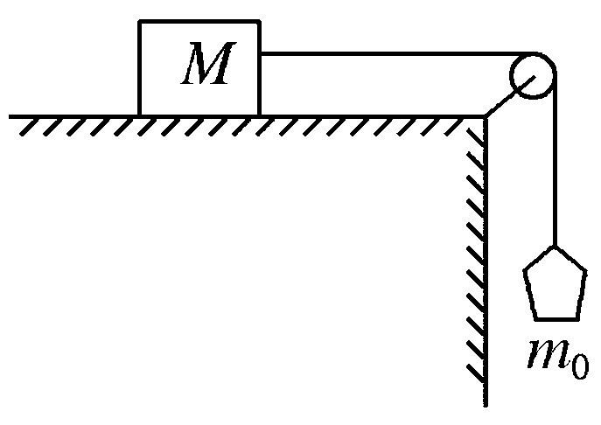
(1)只挂m₀处于静止状态时；
(2)只挂m₀但在M上再放一个M′＝3 kg的物体时；
(3)只在桶内加入m₁＝0.33 kg的砂子时；
(4)只在桶内加入m₂＝0.5 kg的砂子时．

13．如图所示，将完全相同的、质量均为4 kg的木块A和B叠放在水平桌面上，在16 N的水平拉力F₁作用下，A、B一起做匀速直线运动．(g＝10 m/s²)
(1)此时木块B上表面受到的摩擦力f₁是多少？B的下表面所受的摩擦力f₂又是多少？
(2)桌面与木块之间的动摩擦因数是多少？
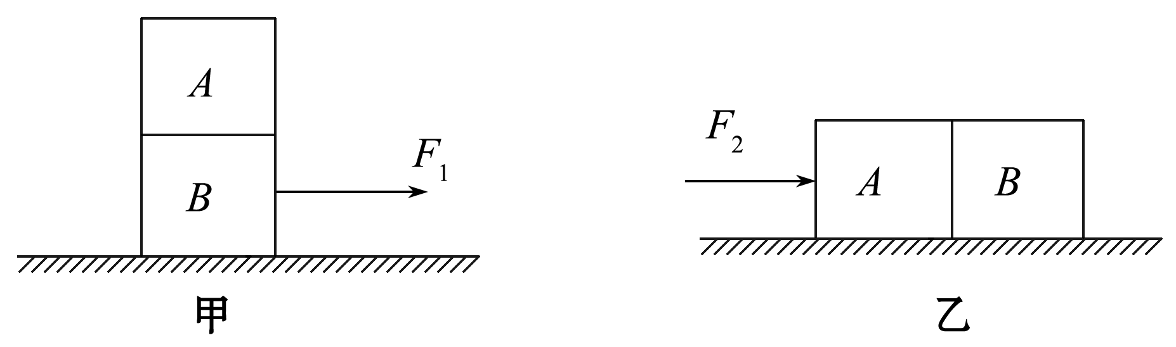
(3)若将A、B紧靠着放在水平桌面上，用水平推力F₂推A使它们一起匀速运动，这时，A对B的弹力有多大？

分节题组4-1 摩擦力1
参考答案
1、解析 动摩擦因数与接触面的情况有关，如接触面的粗糙程度、两接触面的材料等，与接触面的面积大小、压力大小均无关，故C对，A、B、D都错．
答案 C
2、解析 若A、B速度不相等，两者之间存在相对运动，满足滑动摩擦力产生的条件，具有滑动摩擦力，若速度相等，则没有相对运动和相对运动趋势，所以不存在摩擦力.
答案 ABD
3、解析 运动员向上、向下都是匀速运动，且只受重力和摩擦力的作用，由二力平衡知，运动员所受的摩擦力总是向上，大小等于其重力．故C正确．
答案 C
4、解析 物体相对地面运动，故物体受到的滑动摩擦力，则摩擦力的大小为f＝μF_{N}＝μmg＝0.2×5×10 N＝10 N；滑动摩擦力的方向与相对运动方向相反，故摩擦力方向向左，故A正确，B、C、D错误．
答案 A
5、解析 静摩擦力的方向可能与运动方向相同，也可能与运动方向相反，总是与物体的相对运动趋势方向相反，故A错误，B正确；根据最大静摩擦力的概念可知，静摩擦力略大于滑动摩擦力，故C正确；正压力越大，最大静摩擦力越大，而静摩擦力与正压力无关，故D错误．故选B、C.
答案 BC
6、解析 木块相对木板相对静止，受到重力作用，有向下的运动趋势，所以受到的摩擦力是静摩擦力，两块木板对它的静摩擦力的合力与重力等大反向，都为15 N，竖直向上．
答案 D
7、解析 当该同学奔跑途中，后脚用力向后蹬，人才向前运动，正是由于地面给后脚有个向前的静摩擦力，使运动员能向前运动．而当前脚向前跨时，正是由于地面给前脚有个向后的静摩擦力，否则运动员会向前滑动．所以前脚受到地面的向后的静摩擦力．
答案 C
8、解析 物体间有弹力，还要有相对运动或相对运动趋势以及接触面粗糙才有摩擦力．则有弹力不一定有摩擦力，故A错误；有摩擦力，物体间必定存在相互挤压，一定有弹力，B正确；静摩擦力的大小和弹力大小没有关系，故C 、D错误．故选B.
答案 B

9、解析 木箱沿地面匀速前进时水平推力为F＝90 N，由平衡条件得到，滑动摩擦力大小为f＝F＝90 N，木箱对地面的压力大小N＝G＝200 N，则木箱与地面间的动摩擦因数μ＝$\frac{f}{N}$＝0.45，故A正确，D错误；当小孩用100 N的水平力推木箱，木箱恰好能被推动，此时木箱受到的地面的静摩擦力达到最大值，大小等于推力，即为100 N，故B错误；当木箱保持静止时，木箱所受的摩擦力随着推力的增大而增大，当木箱滑动后，摩擦力大小不变，故C错误．选A.
答案 A
10、解析 开始时，A受到向左的弹力3 N，绳的拉力等于砝码和砝码盘的重力5 N；故木块还受到向左的2 N的静摩擦力，说明最大静摩擦力大于2 N，当砝码和砝码盘的总质量减小到0.1 kg，木块受到向右的2N的摩擦力，仍然静止．
答案 B
11、解析 (1)因f_{min}＝120 N，故水平推力F₁≥120 N
则F₁至少为120 N.
(2)因滑动摩擦力f＝μmg＝100 N
故要匀速运动，必F₃＝f＝100 N.
答案 (1)120 N (2)100 N
12、解析 (1)因为m₀g＝1 N<F_{max}，M处于静止状态，受静摩擦力作用，由二力平衡得F₁＝m₀g＝1 N．(2)在M上再放一个M′＝3 kg的物体，M仍静止，仍受静摩擦力F₂＝F₁＝m₀g＝1 N．(3)因为(m₀＋m₁)g＝4.3 N<F_{max}，故M处于静止状态，所受静摩擦力：F₃＝(m₀＋m₁)g＝4.3 N．(4)因为(m₀＋m₂)g＝6 N>F_{max}，故物体运动，受到滑动摩擦力作用，所以F₄＝μF_{N}＝μMg＝4 N.
答案 (1)1 N (2)1 N (3)4.3 N (4)4 N
13、解析 (1)f₁＝0，f₂＝F₁＝16 N.
(2)f＝μN，f₂＝16＝μ(G_{A}＋G_{B})，μ＝0.2.
(3)A对B弹力F只需要克服B与地面滑动摩擦力f：
F＝f＝μN，N＝G_{B}＝40 N，F＝8 N.
答案 (1)0 16 N (2)0.2 (3)8 N

